

Web前端开发

期末报告



题目 XXX网站设计与实现

姓名

学号

班级

任课老师

提交日期

**目录**

# 网站项目架构说明

一个功能丰富、界面优雅的在线笔记系统，专注于提供流畅的笔记编写和管理体验。本项目采用 Vue 3 + TypeScript 技术栈，实现了一个完整的在线笔记应用。

系统页面结构如下图：

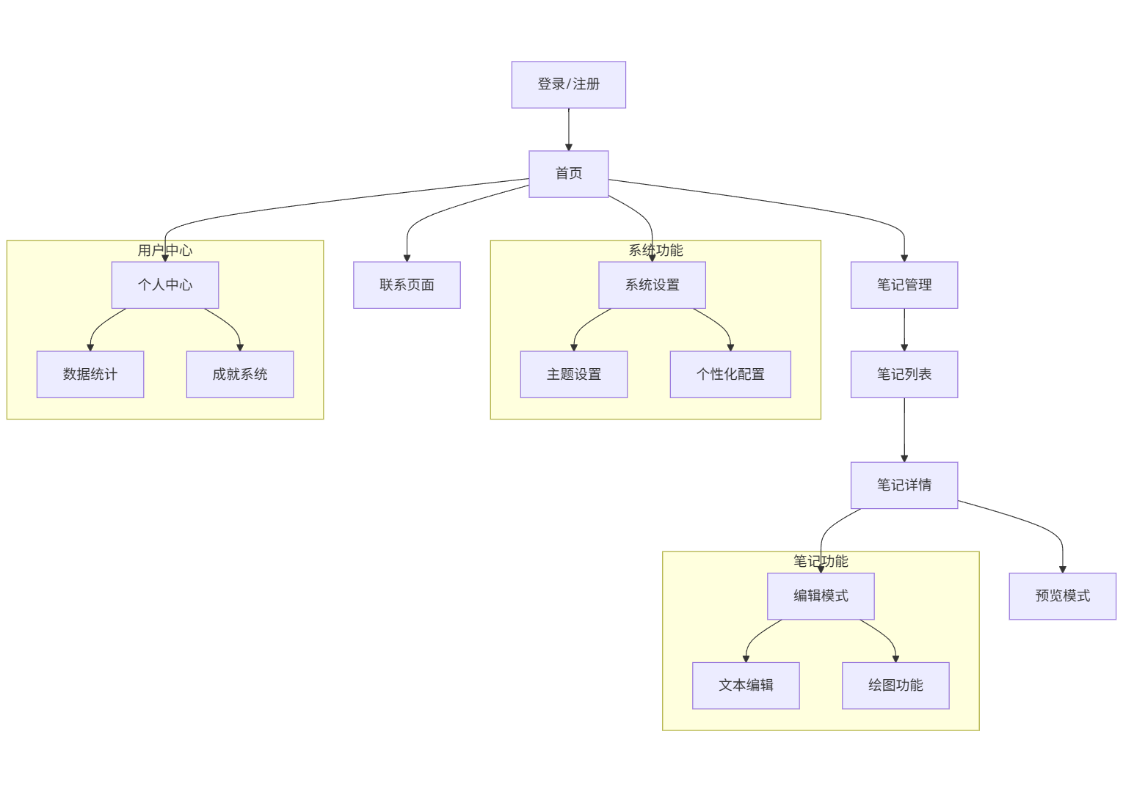

代码架构如下图：